Matematyka Klasa V a

20.04.2020 i 21.04.2020
Temat: Mnożenie ułamków dziesiętnych

Przeanalizuj ćw. A, str. 162 podręcznik – przykład zapisz w zeszycie.

Pomocny link
https://szaloneliczby.pl/mnozenie-ulamkow-dziesietnych/
Przykład 3 z poniższego linku
https://epodreczniki.pl/a/dzialania-na-ulamkach-dziesietnych/DhVfWtVqD

przepisz do zeszytu
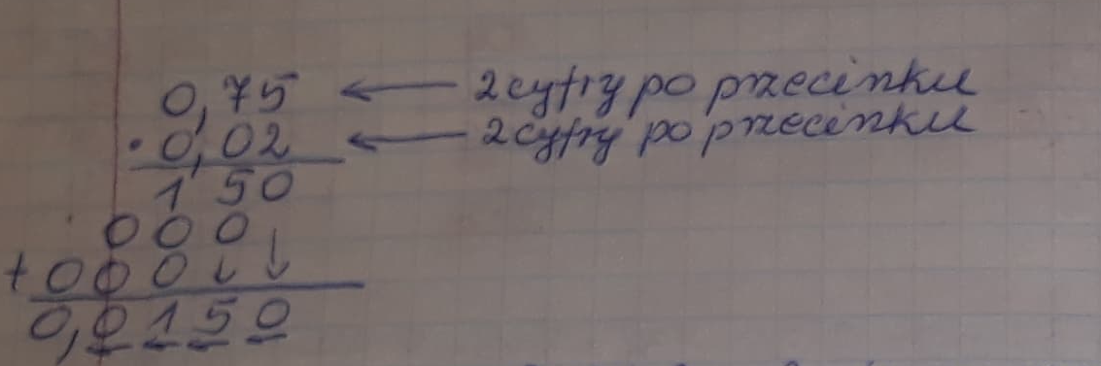

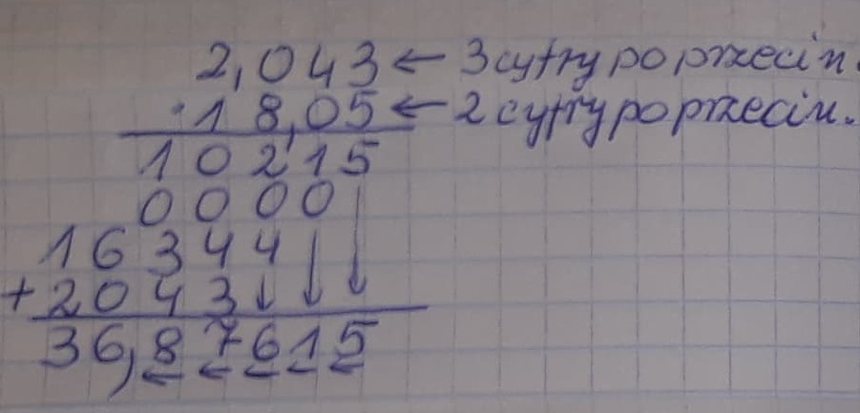
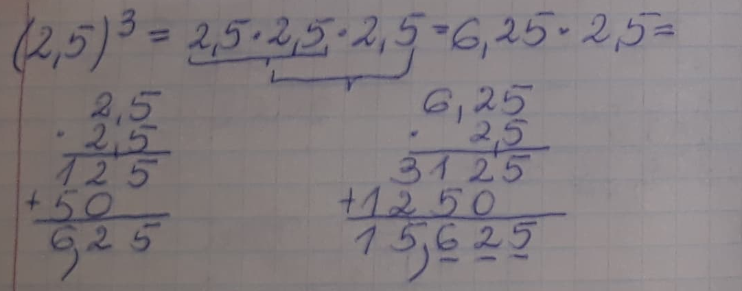

Zad. 4, str. 163
Aby obliczyć ułamek danej liczby, należy ułamek pomnożyć przez liczbę,
np.: 0,5 z liczby 2,5
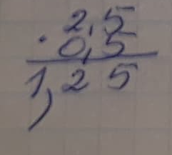

Zad. 5, str. 163 (podręcznik)
0,6kg · 4,35 zł + 1,25 ·3,20zł + 0,4kg · 7,45zł = ?

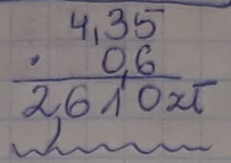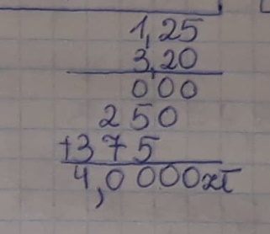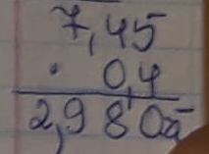

Razem zapłacono:
2,61zł + 4,00zł + 2,98zł =

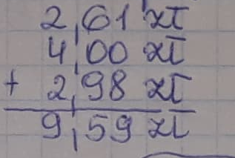

Odp.: Pani Ania za owoce zapłaciła 9,59zł.

Zad. 6, str. 163
tyle razy 100 w 1000 na 100km c. 1l ben.
(1 000km : 100 km) · 8,7 l · 5,31 zł =
10 · 8,7 l · 5,31 zł =
87 l · 5,31 zł = 461,97 zł

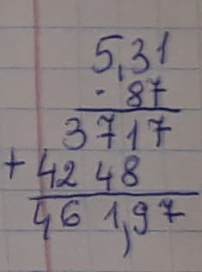

Odp.: Pan Wojtek wydał na benzynę 461,97 zł.

Zad. 8, str. 163
Chałwa orzechy bomb.
0,15 kg · 37,80 zł + 7,5 · 4,60 + 9,85 ? 50 zł

15dag = 0,15kg
0,75kg = 750g
:
7,5 razy

37,80
· 0,15
189 00
+ 378 0
5,67 00 zł

4,60
· 7,5
2300
+ 3220
34,500

5,67zł + 3,45zł + 9,85 ? 50 zł
50,02zł > 50zł

5,67 chałwa
34,50 orzechy
+ 9,85 bombonierka
50,02

Odp.: Maciek nie może już kupić bombonierki.

Zad.7, str. 163
Oblicz:
- 6,5 · 2,4+8,7 = 15,60+8,7 = 24,3
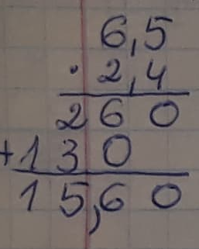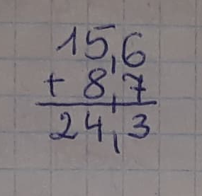

- 84-3,2 · 0,06 = 84 – 0,192 = 83,808
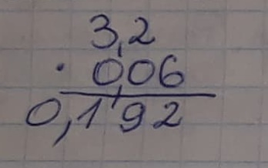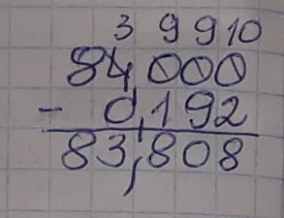

- 2,48 · (8,41-5,8) = 2,48 · 2,61 = 6,4728

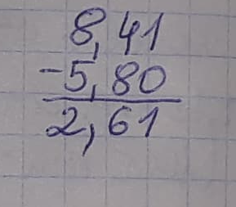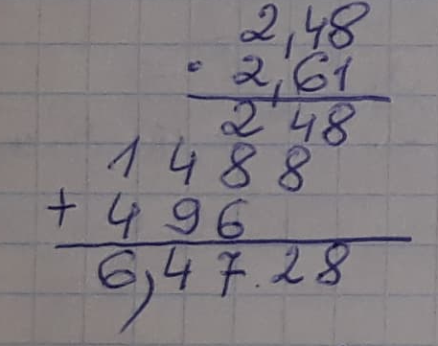

Super zagadka str. 163
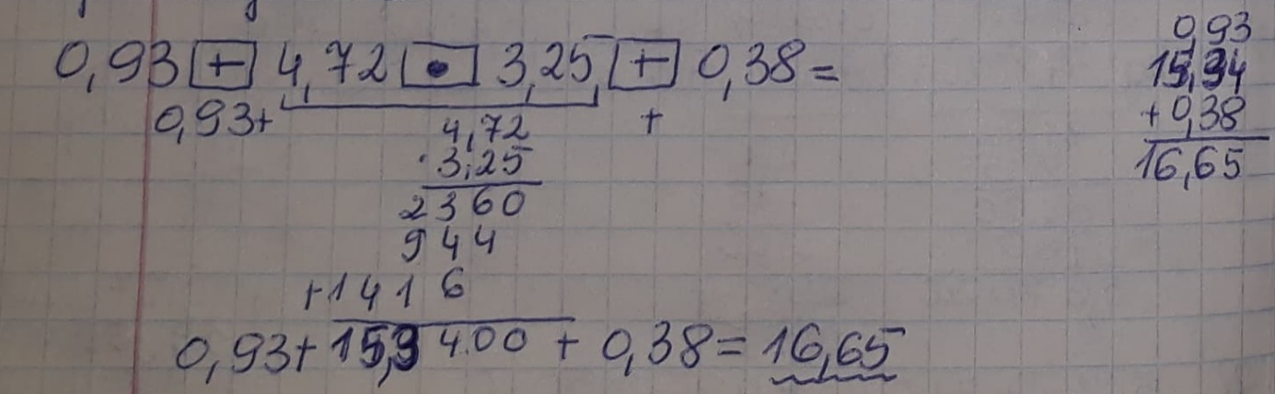

Przypomnienie!
Mnożąc przez liczbę większą od 1 powoduje zwiększenie wyniku,
Mnożąc przez liczbę mniejszą od 1 powoduje zmniejszenie wyniku,

Zadanie domowe.
Ćwiczenia str. 81 i 82

22.04.2020 i 23.04.2020
Temat: Dzielenie ułamków dziesiętnych przez liczby naturalne.

Przeanalizuj przykłady z podręcznika str. 164 i 165

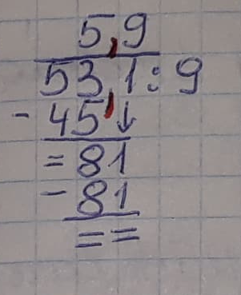
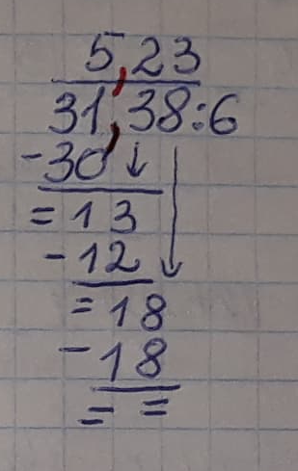
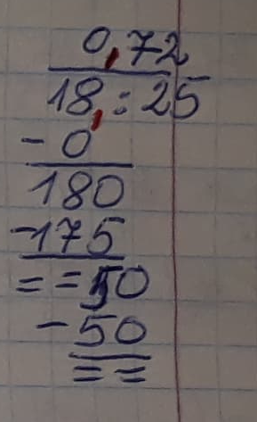
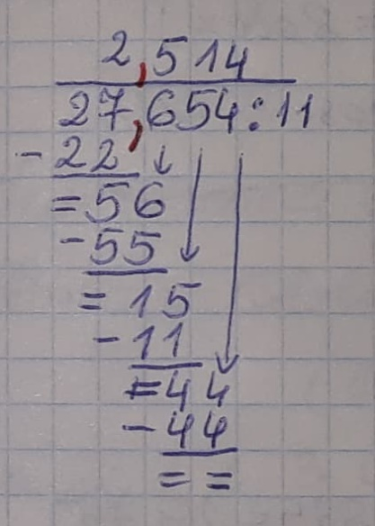
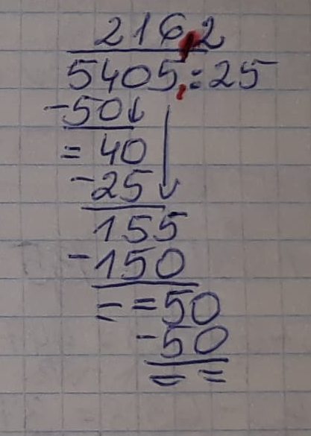

Zad. 4, str. 165
x = c + k (cena ciast. i kaw.)
4 = l. przyjac.
56,72zł kwota rach.

x·4 = 56,72 zł
x = 56,72zł : 4
x = 141,8 zł
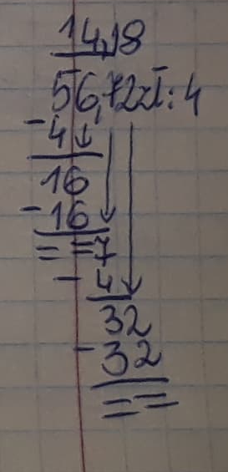
Odp. Każda przyjaciółka zapłaciła 14,18 zł.
Średnia arytmetyczna.

Przeanalizuj i zapisz w zeszycie przykład w ramce str. 166 – podręcznik

Zad. 7, str. 166

- $\frac{2,5+4,8}{2}=\frac{7,3}{2}$= 3,65 średnia arytmetyczna

b)
$\frac{34,38+35,21+37,54}{3}=\frac{107,13}{3}$ = 35,71 średnia

Zad. 8, str. 166

l.sz. l.p. l.cz.
2 · 6 + 5 · 5 + 1 · 4 = 12 + 25 + 4 = 41 = 5,125 śr. ocen
8 8 8
Tłumaczenie (2 szóstki + 5 piątek + 1 czwórka = 8 ocen)

Odp.: Średnia ocen Ali wynosi 5,125.

Zad. 9, str. 166

- (8,9 + 4,9) : 9 = 13,5 : 9 = 1,5
- (11,25 – 6,78) : = 4,47 : 3 = 1,49
- 8,75 · 4,3 – 63 : 8 = 37,625 – 7,875 = 29,75

Zadanie domowe – ćwiczenia str. 83, 84

